АЛГОРИТМ РАСЧЕТА ГИДРОДИНАМИЧЕСКОЙ ЗАДАЧИ
Потапов Игорь Иванович

Постановка задачи. Рассматривается задача описания деформации песчаного дна реки или канала стационарным турбулентным потоком жидкости [Картелишвили, 1973] с постоянным расходом 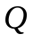. Для определения осредненной по глубине скорости жидкости 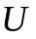 применяются общеупотребительные стационарные одномерные по координате уравнения гидравлики в приближении мелкой воды [Гришанин, 1974]. Ось направлена по скорости потока 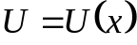, осредненной по глубине, декартова координата  направлена перпендикулярно вверх. Пусть 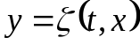 – отметка дна, 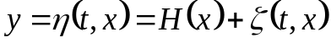 – отметка свободной поверхности, 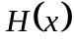 – средняя глубина канала.
Уравнение движение водного потока имеет вид

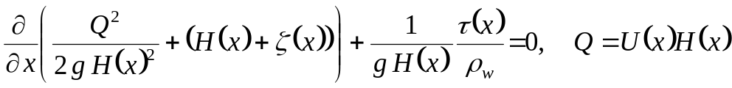, (1)

где 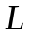 - длина расчетной области, 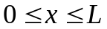, 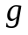 – ускорение свободного падения, – придонные касательные напряжения, 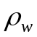 – плотность воды.
Уравнение (1) при заданном расходе Q замыкаются граничным условием
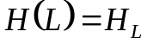 (2)
где 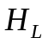 – глубина потока на выходе из расчетной области.
Для определения напряжений гидравлического сопротивления потоку используется формула Шези-Маннинга [Гришанин, 1974]

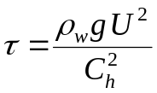, 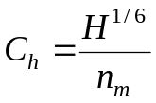, 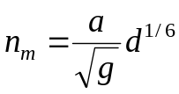, (3)

где 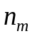 - шероховатость донного материала по Маннингу, 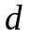 – средний диаметр частиц,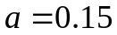. С учетом 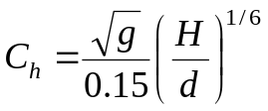 получаем
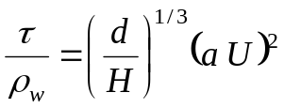. (4)

Преобразуем с учетом (4) уравнение (1) к виду
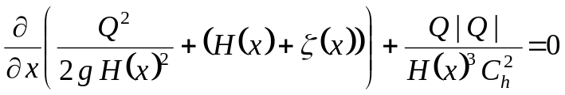. (5 а)
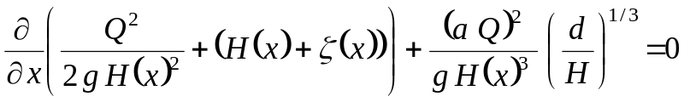. (5 б)

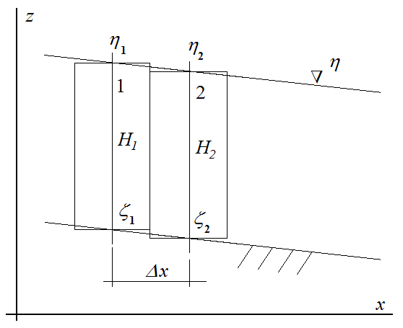
Рис.1. Разностная схема

Алгоритм решения задачи. Будем полагать, что канал имеет постоянную ширину и поправки на местное сопротивление, связанные с изменением сечения, отсутствуют. Введем сеточные обозначения, показанные на рис.1. Заменяя реальный гидрограф реки ступенчатым гидрографом (с постоянным расходом воды в пределах одной ступени), построим из уравнений (5) следующую разностную схему

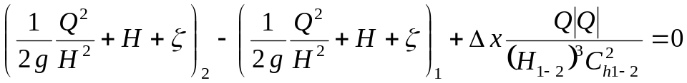, (6 а)

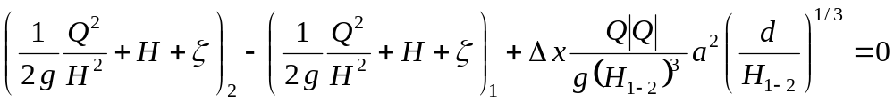, (6 б)

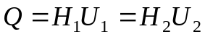, (7)

где 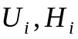 - значения скорости и глубины в -м узле. Используя уравнения (7) на каждом шаге будем иметь выражение для 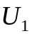

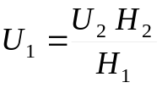.

Будем считать, что в силу малости 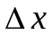 глубина потока в створе 1 отличается от глубины потока в створе 2 на малую величину 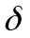, 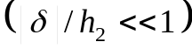

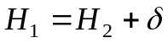. (8)

Подставим замену (8) в уравнение (6) и выполним разложение полученного уравнения в ряд по малому параметру . Отбрасывая члены ряда с , порядком выше первого и второго соответственно, получим формулы для явного определения параметра
- первого порядка точности
, , , (3)
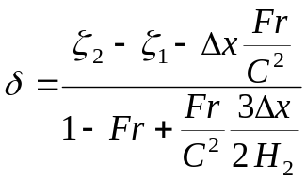. 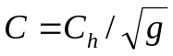 (9 a)
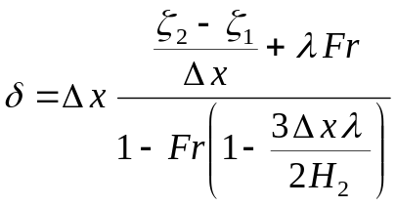, (9 a1)
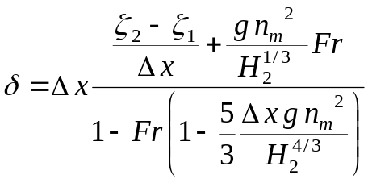, (9 a2)
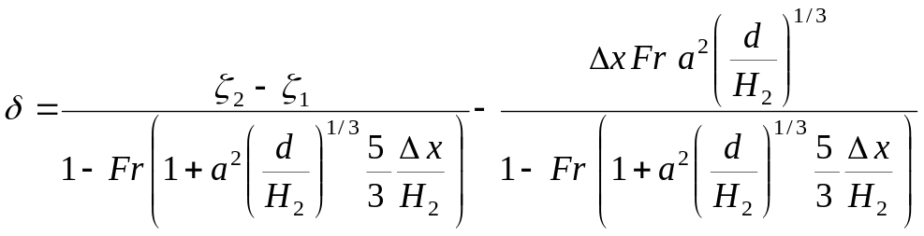. (9 б)

- второго порядка точности

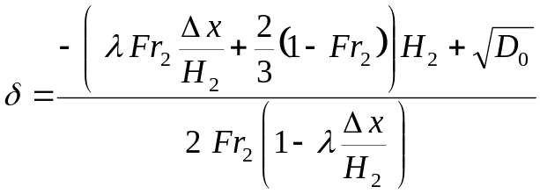,
где

,

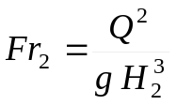 - число Фруда в створе .

Полученные соотношения позволяют построить простой алгоритм расчета гидродинамических параметров потока 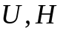.

- Задаем расход потока , уровень дна 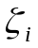. Используя глубину потока 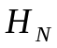 на выходе из расчетной области 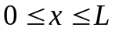. Для сеточной области 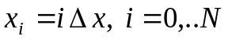 определяем в узле 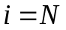 значение скорости 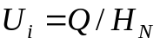 и число Фруда 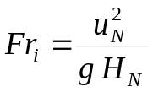.
- Расчет приращения изменений 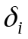 на текущем шаге выполняем по формуле (2.6)
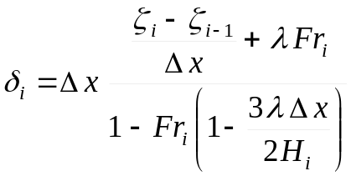,
или формуле (2.8)

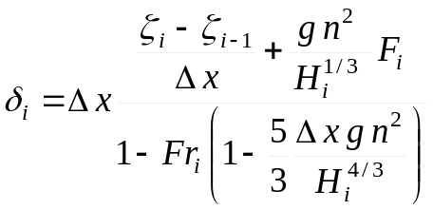,

в зависимости от выбранной модели гидравлического сопротивления.
- Определяем в узле 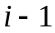 глубину 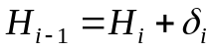, значение скорости 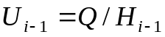 и число Фруда 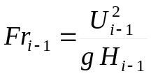.
Продолжаем вычисление с п.2 до узла расчетной области.

